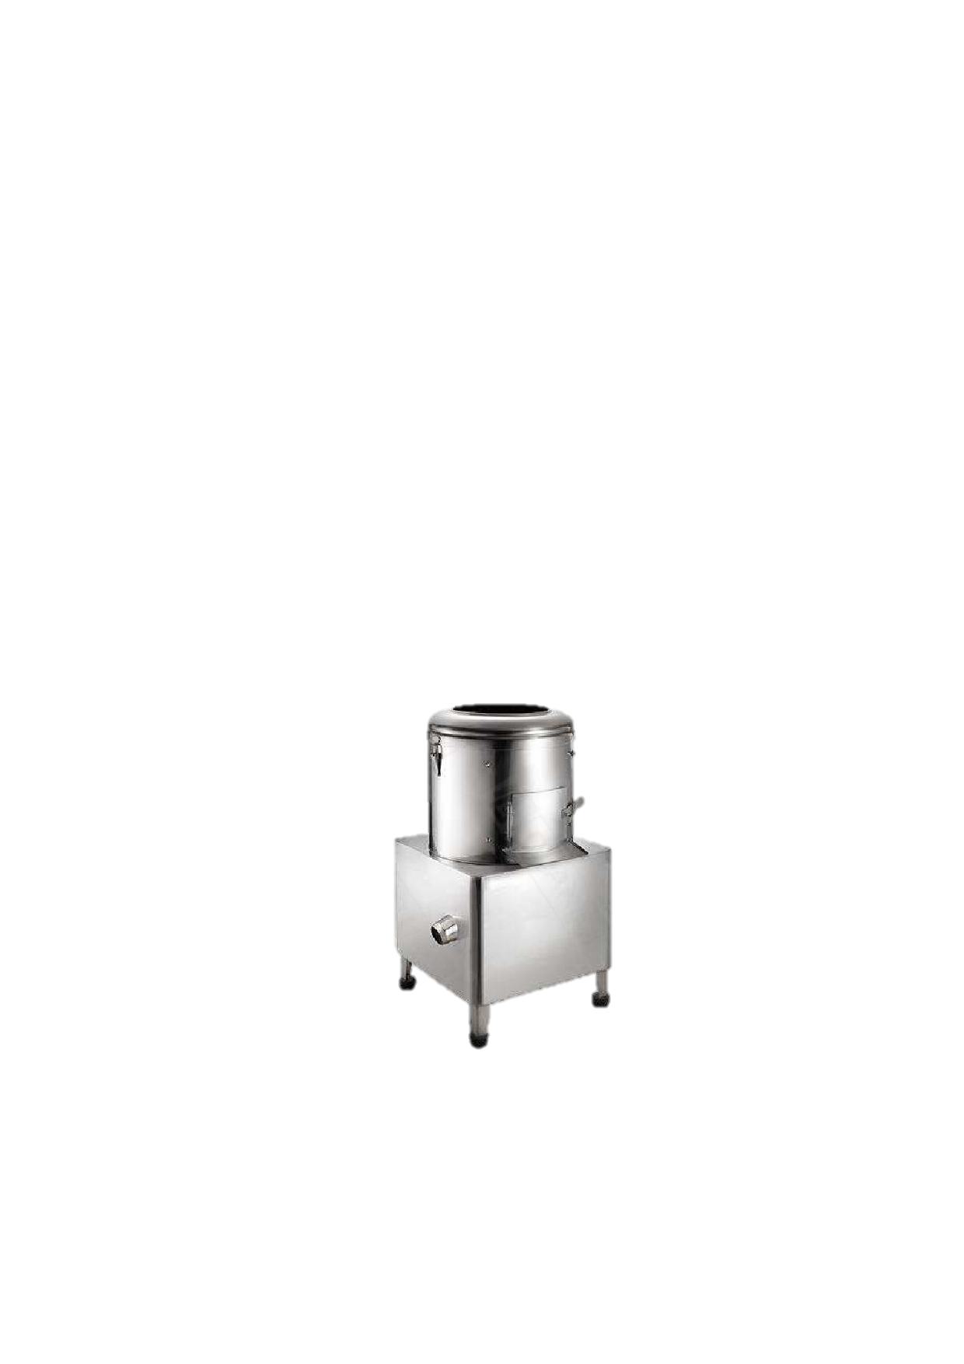РУКОВОДСТВО ПО ЭКСПЛУАТАЦИИ

Машина для очистки корнеплодов

**KOCATEQ PP 15 Eco**

ПРОИЗВОДИТЕЛЬ: KOCATEQ (Южная Корея)

ХОТЯ ЭТОТ ДОКУМЕНТ ПОДГОТОВЛЕН С ОСОБОЙ ТЩАТЕЛЬНОСТЬЮ, СОТРУДНИКИ И ПРОДАВЦЫ НАШЕЙ КОМПАНИИ НЕ МОГУТ ПРИНЯТЬ НА СЕБЯ КАКУЮ-ЛИБО ОТВЕТСТВЕННОСТЬ, СВЯЗАННУЮ С ЕГО НЕПРАВИЛЬНЫМ ПОНИМАНИЕМ ИЛИ ИСПОЛЬЗОВАНИЕМ (В СЛУЧАЕ ВОЗНИКНОВЕНИЯ СОМНЕНИЙ В ТЕХ ИЛИ ИНЫХ ПОЛОЖЕНИЯХ НАСТОЯЩЕЙ ИНСТРУКЦИИ НЕОБХОДИМО ПРЕКРАТИТЬ ИСПОЛЬЗОВАНИЕ И ОБРАТИТЬСЯ ЗА РАЗЪЯСНЕНИЯМИ К ПРОДАВЦУ).

Содержание

1. Важные положения и предупреждения 22. Описание оборудования 33. Рекомендации по защите окружающей среды при выбрасывании оборудования 44. Техника безопасности 45. Технические характеристики 56. Хранение и транспортировка оборудования 57. Установка оборудования 58. Правила эксплуатации 69. Обслуживание и очистка оборудования 710. Условия гарантии 7

Вы приобрели профессиональное высококачественное оборудование фирмы "Kocateq" (Южная

Корея), сертифицированное на соответствие требованиям директив и нормативов безопасности Европейского сообщества (знак соответствия CE).

Благодарим за Ваш выбор и надеемся, что приобретенное Вами оборудование удовлетворит Ваши

запросы и ожидания.

Приглашаем Вас внимательно ознакомиться с инструкцией по эксплуатации перед включением и использованием печи, именуемой в дальнейшем машина или оборудование.

1. Важные положения и предупреждения.

Эта инструкция является составляющей частью Вашей машины для очистки корнеплодов и должна храниться в нормальных условиях. Обязательно ознакомьте менеджера и персонал, отвечающий за оборудование, с содержанием этой инструкции, при смене персонала не забывайте ознакамливать новых работников с требованиями, содержащимися в этой инструкции (не забывайте выполнять эту просьбу также при передаче этой машины в другую организацию или при повторной установке машины в другом подразделении Вашей организации).

На момент включения машины Вам следует выделить лицо, ответственное за машину. Наш персонал проведет подробный инструктаж по правилам техники безопасности, корректной эксплуатации машины. Пожалуйста, строго следуйте предписаниям нашего персонала особенно при установке машины - это позволит Вам использовать в дальнейшем машину с наиболее высокой производительностью, позволит избежать выходов машины из строя.

Перед установкой и использованием машины, внимательно изучите все положения этой инструкции. Игнорирование или невыполнение установок и указаний, содержащихся в этой инструкции, приводит к преждевременным поломкам машины, ее неудовлетворительной работе, аннулированию гарантийных обязательств.

• Перед проведением процедур, связанных с переустановкой, обслуживанием, очисткой машины,

обязательно отключите машину от основной электрической сети.

• В случае если необходима переделка Вашей электрической сети, или Вы не уверены в параметрах

электрической сети, Вам следует обратиться к квалифицированному электрику из сервисной службы для проведения соответствующих работ или консультаций.

• Устройство машины, материалы, применяемые при ее изготовлении, позволяют использовать ее

на протяжении многих лет без каких-либо затруднений.

2

• Машина является источником повышенной опасности, неквалифицированное использование

машины может привести к тяжелым последствиям: ожогам, электрическим травмам.

• Машина предназначена для использования предварительно проинструктированными

пользователями, не допускайте неквалифицированный персонал, детей к машине, не позволяйте им играть с ней, разбирать ее.

• Машина предназначена для эксплуатации исключительно в закрытом помещении.

Предупреждения:

• Не разрешается оставлять упаковочные материалы без присмотра в домашних условиях.

Рассортируйте упаковочные материалы и сдайте их в ближайший центр по сбору рециклируемых отходов.

• В том случае, когда Вы будете выбрасывать само оборудование, сдайте его в ближайший центр

по сбору рециклируемых отходов.

• Не затрудняйте доступ к вентиляционным отверстиям.

• Табличка данных, на которой приведены технические данные, регистрационный номер и

торговая марка, находится на видном месте на задней стенке оборудования. Не разрешается снимать эту табличку.

• Оборудование предназначено для очистки корнеплодов круглой и овальной форму (картофель,

морковь, репа). Любое другое применение считается ненадлежащим и ведет к аннулированию гарантии.

• Изготовитель не несет никакой ответственности за ущерб, причиненный людям или предметам

из-за несоблюдения приведенных выше указаний или из-за вмешательства в какую-либо часть оборудования, или из-за применения запасных частей, не являющихся оригинальными.

2. Описание оборудования.

Машины очистки корнеплодов предназначены для автоматизации процесса снятия кожуры с

корнеплодов. Оптимальный результат получается при очистке предварительно вымытых и откалиброванных овощей. Весовые потери при очистке составляют от 15 до 25%, что определяется в первую очередь размерами и формой корнеплодов, а также сезоном (при очистке молодых овощей отходов значительно меньше).

Технические особенности:

Корпус, стенд, ножки и система фильтрации из нержавеющей стали AISI304;

машина легко разбирается для очистки и мойки;

боковой карборундовый слой легко заменить в случае повреждения или износа;

съемный очистительный диск имеет специальные накладки, гарантирующие равномерную

очистку и высокий коэффициент оборачиваемости во внутреннем объеме чистящего барабана.

встроенная в крышку трубка подачи воды;

разгрузочный люк откидывается вбок и обеспечивает полную герметичность в процессе очистки

овощей, надежный запор легко открывается для выгрузки овощей;

ножки из нержавеющей стали с пятками из полиуретана;

мощный электродвигатель с системой тепловой защиты рассчитан на продолжительную работу; класс влагозащищенности IP54 позволяет эксплуатировать машину в зоне разбрызгивания воды; машина не оборудована системой фильтрации; аналоговая панель управления (вкыл/выкл).

3

3. Рекомендации по защите окружающей среды при выбрасывании

оборудования.

Упаковочные материалы, применяемые в нашем производстве, не загрязняют окружающую среду,

являются экологически дружественными и допускают рециклирование. Поэтому при выбрасывании упаковочных материалов ими следует распорядиться соответствующим образом. Обратитесь к Вашему дилеру или к компетентным местным властям, которые смогут указать Вам адреса местных предприятий, занимающихся рециклированием, или центров по сбору отходов упаковки. Не выбрасывайте упаковочные материалы или детали упаковки в окружающую среду. В детских руках упаковочные материалы могут привести к удушению, в особенности, пластмассовые пакеты.

Даже когда Вы выбрасываете старое оборудование, делайте это соответствующим образом! Важно!

Доставьте оборудование в местный уполномоченный центр по сбору выбрасываемого

электрооборудования. Это позволяет восстановить ощутимое количество ценных материалов.

4. Техника безопасности.

• Электрические соединения: В интересах безопасности законодательство требует, чтобы монтаж

и обслуживания электрооборудования выполнялись компетентными лицами в соответствии с действующими нормами и правилами. Демонтаж электрооборудования следует поручать только квалифицированному электрику.

• При подключении к источнику электрической энергии с помощью вилки и розетки убедитесь в

том, что они соответствуют друг другу и что используемый электрический силовой кабель соответствует установленным нормам и правилам.

После размещения оборудования доступ к розетке источника электрической энергии должен

оставаться свободным.

НЕ РАЗРЕШАЕТСЯ тянуть за кабель при отключении вилки от розетки.

• Перед включением обязательно удалите все имеющиеся пенопластовые вкладыши из машины.

• Необходимо, чтобы электрооборудование было заземлено в соответствии с правилами техники

безопасности.

• После завершения пользования оборудованием обязательно убедитесь в том, что машина

выключена.

• Сразу после монтажа проведите краткий осмотр оборудования. Если оборудование не действует,

то отсоедините его от источника электрической энергии и обратитесь в ближайший центр

послепродажного обслуживания. Не разрешается пытаться самостоятельно ремонтировать оборудование.

• Данное оборудование предназначено для профессионального применения обученным

персоналом. Не разрешайте детям находиться вблизи данного оборудования или играть с ним. • Не пытайтесь ремонтировать электрооборудование самостоятельно. Все виды ремонта следует

поручать техническим специалистам, имеющим соответствующие полномочия, или уполномоченному центру послепродажного обслуживания. В случае неисправности отсоедините неисправное электрооборудование от источника электрической энергии.

• Когда потребуется выбросить данное электрооборудование, сдайте его в центр по сбору

рециклируемых отходов.

• Изготовитель не несет никакой ответственности за ущерб, причиненный людям или предметам

из-за несоблюдения приведенных выше указаний или из-за вмешательства в какую-либо часть

оборудования, или из-за применения запасных частей, не являющихся оригинальными.

4

5. Технические характеристики.

Напряжение питания

Объем загрузки, л

Мощность двигателя, Вт Производительность, кг/ч Габаритные размеры, мм

Вес, кг

PP15Eco

220/1/50

15

750

480-900

520х520х850

47

6. Хранение и транспортировка оборудования.

Во время транспортировки машина не должна подвергаться тряске. Машина не должна храниться на

открытом воздухе. Хранение должно осуществляться в вентилируемых складских помещениях. Машину нельзя переворачивать.

7. Установка оборудования.

• Электрическая безопасность Вашей машины неразрывно связана с квалифицированным

подключением машины к электрической сети и ее заземлением. Обратите внимание, что для подключения аппарата в Вашей электрической сети должен быть предусмотрен контур заземления, изолированный от нулевого провода. При использовании соединенных вместе контура заземления и нулевого провода гарантия аннулируется, вся ответственность за возможные последствия такого подключения аппарата лежит на Вашей организации. Примите во внимание, что наш персонал подключает аппарат к существующим электрическим сетям, поэтому перед вызовом проверьте соответствие параметров электрической сети этому требованию (пользуйтесь услугами только квалифицированных электриков из Вашей электрической сервисной компании). Максимально допустимые отклонения параметров электрической сети от тех, на которые рассчитан аппарат, составляют +/- 10%.

• В случае подключения аппарата к электрической сети без розетки и вилки, схема подключения

должна содержать прямой выключатель (в комплект поставки не входит), обеспечивающий видимый разрыв в электрической цепи (зазор между разорванными контактами должен быть не менее 3 мм) и автоматический выключатель.

• Перед установкой розетки или проведением сетевого провода убедитесь, что длина подводящего

провода достаточна для этого, убедитесь, что провод не скручен, не имеет узлов, видимых механических повреждений.

• В данном случае схема подключения машина должна содержать отдельный автоматический

выключатель (в комплект поставки не входит) параметры которого должны соответствовать

параметрам Вашей машины. Подключение машины к общему автоматическому выключателю или автоматическому выключателю несоответствующего номинала категорически запрещается - это может привести к серьезной аварии и поломке машины, что не покрывается гарантийными обязательствами.

• Подключите машину сливу. Диаметр трубы - 50мм.

Внимательно прочтите следующие предупреждения:

5

При использовании аппарата необходимо запомнить нижеследующие фундаментальные правила:

не прикасайтесь к аппарату руками, если они и/или ноги влажные/мокрые;

не используйте аппарат, если Вы без обуви (босиком);

запрещается устанавливать аппарат в помещениях с избыточной влажностью, на открытом

воздухе;

минимальное расстояние между машиной и окружающими предметами (стеной, соседними

аппаратами) должно составлять не меньше 300 мм.

диаметр сливного отверстия - 50мм.

запрещается использование просторной одежды, одежды с открытыми воротниками,

короткими рукавами во время работы;

при отключении аппарата из сети не тяните за шнур, аккуратно, не прилагая излишних усилий,

выньте вилку из розетки;

не позволяйте пользоваться машиной детям, недееспособным лицам, лицам, находящимся в

состоянии алкогольного и наркотического опьянения;

запрещается блокировка или любой вид переделки датчиков защиты машины;

данная инструкция подлежит использованию исключительно с оригиналом инструкции по

эксплуатации, содержащейся в упаковке машины;

запрещается разбирать машину, чистить ее до момента отключения от электрической сети.

запрещается опускать руки/посторонние предметы в работающую машину.

Если сработала тепловая защита мотора в процессе эксплуатации машины (при ее перегрузке,

например), необходимо отключить машину от основной электрической сети, убрать излишек продукта и дождаться остывания мотора (10-15 минут). После этого можно снова запустить машину в работу.

В случае если в процессе работы Вы заметили какие-либо функциональные неполадки или неправильную работу машины, немедленно отключите ее от электрической сети. Пожалуйста, не предпринимайте попыток самостоятельно отремонтировать аппарат, немедленно звоните в вашу сервисную службу.

В случае повреждения электрического кабеля обратитесь в сервисную организацию для его замены.

8. Правила эксплуатации.

1. Осторожно загрузите продукт через верхнюю крышку. Проследите за тем, чтобы в процессе

загрузки продукта разгрузочный люк был закрыт.

2. Не перегружайте машину. Верхний уровень продукта не должен быть выше бокового

абразивного покрытия.

3. Откройте кран подачи воды, расположенный машине. 4. Запустите машину нажатием кнопки «Старт».

5. Откройте подачу воды, повернув соответствующий вентиль на штуцере.

6. По завершении процесса очистки перекройте подачу воды (закройте кран на штуцере).

7. Для выгрузки продукта откройте разгрузочный люк и аккуратно извлеките очищенный продукт

из машины.

8. По завершении процесса выгрузки продукта закройте разгрузочный люк.

Внимание. Старайтесь избегать включать машину без продукта.

6

9. Обслуживание и очистка оборудования.

• Перед проведением операций по обслуживанию и очистке печи произведите полное

обесточивание оборудования (должен быть обеспечен видимый разрыв электрической цепи!).

• Запрещается использовать для очистки машины любые виды органических растворителей.

• Запрещается использовать для очистки машины прямые струи воды, душирующие устройства и

т.п.

• Очистку машины необходимо производить ежедневно в конце рабочего дня. Плохая очистка

машины может стать причиной серьезных повреждений как механической, так и электрической частей аппарата.

• Тщательно очищайте емкость машины.

10. Условия гарантии.

На Ваше оборудование распространяются гарантийные условия, указанные ниже, действующие

один год с момента покупки. Момент покупки определяется по дате, указанной на нашей накладной. Накладная должна быть подписана и заверена печатью нашей организации. Рекомендуется хранить копию этой накладной вместе с инструкцией на изделие.

Данная инструкция и копия накладной должна быть предъявлена нашему персоналу перед

проведением любых работ, связанных с установкой, ремонтом, обслуживанием оборудования. Утеря накладной, инструкции влечет за собой аннулирование гарантии.

Гарантия означает бесплатную замену любых вышедших из строя частей или компонентов

оборудования, что вызвано ошибками завода-изготовителя и действиями нашей сервисной организации в период гарантийного срока. Гарантия покрывает исключительно стоимость запасных частей, стоимость доставки запасных частей в пределах Москвы.

Условия действия гарантийных обязательств, содержатся в настоящей инструкции, кроме этого

дополнительно напоминаем Вам их главные положения:

оборудование должно быть введено в эксплуатацию представителями нашей организации;

обслуживание оборудования должно проводится представителями нашей организации;

оборудование должно эксплуатироваться в соответствии с указаниями настоящей инструкции Не

выполнение этих требований ведет к автоматическому аннулированию всех гарантийных обязательств. Осуществление гарантийного ремонта не продляет гарантийный срок на замененные компоненты.

Гарантийные обязательства не покрывают стоимости:

любых последствий неквалифицированных действий Вашего персонала в отношении

оборудования вне зависимости от того, кем, как и при каких обстоятельствах, они были совершены (это относится в равной степени к самостоятельным попыткам подключения/отключения, обслуживания, нарушениям указаний, содержащихся в настоящей

инструкции);

частей и компонентов оборудования, подвергшихся механическому разрушению в процессе

транспортировки, перегрузки, эксплуатации оборудования;

любых последствий воздействий третьих лиц, детей, животных на отдельные элементы

конструкции оборудования, и оборудование в целом;

любых работ по ремонту и обслуживанию оборудования, в отношении которого действие

гарантии аннулировано;

частей и деталей оборудования, износившихся или разрушившихся в результате избыточной

нагрузки или естественного износа;

прямого или косвенного ущерба, связанного с эксплуатацией оборудования или неправильной

установкой оборудования.

7

Аннулирование гарантии производится на основании заключения нашего персонала о невыполнении

Вами условий, изложенных выше.

Оборудование, гарантия на которое аннулирована, может быть отремонтировано нами только после

оплаты Вами счета за предполагаемые услуги.

8